

Міністерство освіти і науки України

Національний технічний університет України „КПІ

імені Ігоря Сікорського ”

Факультет інформатики та обчислювальної техніки

Кафедра інформаційних систем та технологій

**ЗВІТ**

лабораторної работи №4

курсу «Основи WEB - технологій »

Тема: «**Протокол WebSocket. Використання Socket.io для розробки чат-додатків**»

Перевірив: Виконав:

Доц. Голубєв Л. П. Гр. ІП-01

Черпак Андрій

Київ 2023

**1. Завдання.**

Розробити додаток для обміну повідомленнями між учасниками в режимі реального часу за допомогою бібліотеки SocketIO.

**2. Хід роботи**

**Завдання 1.**

За допомогою текстового редактора JB Rider, було створено файл з кодом сервера з використанням Express.js (index.js), структуру WEBсторінки чату мовою HTML-5 (index.html), каскадну таблицю стилів (styles.css), а також JS-файл зі скриптом для веб-сторінки (script.js):

index.js:

const express = require('express');  
const http = require('http');  
const socketIO = require('socket.io');  
  
const app = express();  
const server = http.createServer(app);  
const io = socketIO(server);  
  
app.use('/static', express.static(__dirname +'/public'));  
  
app.get('/', (req, res) => {  
 res.sendFile(__dirname + '/index.html');  
});  
  
const users = {};  
const chats = {};  
  
io.on('connection', (socket) => {  
 socket.emit('reload');  
   
 socket.on('new user', (username) => {  
 if (username in users) {  
 socket.emit('username taken', username);  
 } else {  
 socket.emit('username available', chats);  
 socket.username = username;  
 users[username] = socket.id;  
 }  
 });  
  
 socket.on('create chat', (chatname) => {  
 if (chatname in chats) {  
 socket.emit('chatname taken', chatname);  
 } else {  
 socket.emit('chatname available', chatname);  
 chats[chatname] = {messages: [], users: []};  
 io.emit('new chat', chatname);  
 }  
 });  
  
 socket.on('join chat', (chatname) => {  
 if (socket.currentChat !== undefined){  
 chats[socket.currentChat].messages.push({type: "disconn", user: socket.username});  
 let index = chats[socket.currentChat].users.indexOf(socket.username);  
 if (index > -1){  
 chats[socket.currentChat].users.splice(index, 1);  
 }  
 io.emit('user leaved', {username: socket.username, chat: socket.currentChat});  
 }  
 socket.currentChat = chatname;  
 chats[socket.currentChat].users.push(socket.username);  
 chats[socket.currentChat].messages.push({type: "conn", user: socket.username});  
 io.emit('user joined', {username: socket.username, chat: socket.currentChat});  
 socket.emit('history', chats[socket.currentChat].messages);  
 socket.emit('users', chats[socket.currentChat].users);  
 });  
  
 socket.on('chat message', (message) => {  
 io.emit('chat message', { username: socket.username, chat: socket.currentChat, message: message });  
 chats[socket.currentChat].messages.push({type: "mess", user: socket.username, message: message});  
 });  
  
 socket.on('disconnect', () => {  
 delete users[socket.username];  
   
 if (socket.currentChat !== undefined){  
 io.emit('user leaved', {username: socket.username, chat: socket.currentChat})  
 chats[socket.currentChat].messages.push({type: "disconn", user: socket.username});  
 let index = chats[socket.currentChat].users.indexOf(socket.username);  
 if (index > -1){  
 chats[socket.currentChat].users.splice(index, 1);  
 }  
 }  
 });  
});  
  
server.listen(3000, () => {  
 console.log('Running on http://localhost:3000/');  
});

index.html:

<!DOCTYPE html>  
<html lang="ua">  
  
<head>  
 <title>Text Chat</title>  
 <link rel="stylesheet" href="/static/styles.css">  
 <script src="/socket.io/socket.io.js"></script>  
</head>  
  
<body>  
<div id="join-form">  
 <h3>Оберіть ім'я, щоб приєднатися!</h3>  
 <input id="username" type="text" placeholder="Введіть ваше ім'я">  
 <button id="log-in">Приєднатись</button>  
</div>  
<div id="main-area">  
 <div id="chatlist-area">  
 <div id="chat-list-container">  
 <h3>Доступні чати:</h3>  
 <ul id="chat-list"></ul>  
 </div>  
 <div id="create-chat">  
 <h3>Створити новий чат:</h3>  
 <input id="chatname-inp" type="text" placeholder="Введіть назву чату">  
 <button id="create">Створити</button>  
 </div>  
 </div>  
 <div id="messages-area">  
 <div id="chat-title">  
 <h3 id="title">  
 Оберіть чат, будь ласка  
 </h3>  
 </div>  
 <div id="messages-wrapper">  
 <ul id="messages"></ul>  
 </div>  
 <div id="message-form">  
 <input id="message" type="text" placeholder="Введіть Ваше повідомлення">  
 <button id="send">Надіслати</button>  
 </div>  
 </div>  
 <div id="participants-area">  
 <h3>Учасники чату:</h3>  
 <ul id="participants-list"></ul>  
 </div>  
</div>  
  
<div id="popup" class="popup-hidden">  
 <p id="popup-text"></p>  
 <div id="popup-timer">  
 <div id="timer-bar" class="timer-full">  
  
 </div>  
 </div>  
</div>  
  
<script src="https://cdnjs.cloudflare.com/ajax/libs/socket.io/4.5.1/socket.io.min.js"></script>  
<script src="/static/script.js"></script>  
</body>  
  
</html>

style.css:

:*root*{  
 --page-main-bg: #202c31;  
 --chat-area-bg: #28383e;  
 --headers-color: #dce2e5;  
 --message-color: #b9c5ca;  
 --li-color: #a8b7bd;  
 --buttons-bg: #30434a;  
 --buttons-fg: #fff;  
 --scrollbar-track-color: #555;  
 --scrollbar-thumb-color: #888;  
 --scrollbar-thumb-hover-color: #f1f1f1;  
 --popup-timerbar-color: #4e6eff;  
 --active-chatlink-color: #4e6eff;  
 --inputs-bg-color: #617379;  
 --inputs-fg-color: #dce0e1;  
 --inputs-border-color: #cad0d2;  
 --placeholder-fg-color: #a7b1b5;  
}  
  
html {  
 font-family: 'Trebuchet MS', 'Lucida Sans Unicode', 'Lucida Grande', 'Lucida Sans', Arial, sans-serif;  
 background-color: var(--page-main-bg);  
 margin: 0;  
 padding: 0;  
 box-sizing: border-box;  
 height: 100%;  
 width: 100%;  
}  
  
body {  
 width: 100%;  
 height: 100%;  
 margin: 0;  
 padding: 0;  
 display: block;  
 box-sizing: border-box;  
}  
  
#join-form {  
 text-align: center;  
 margin-top: 50px;  
 display: block;  
}  
  
#join-form > h3 {  
 margin-bottom: 30px;  
}  
  
#username {  
 padding: 10px;  
 font-size: 16px;  
 background-color: var(--inputs-bg-color);  
 border: 1px solid var(--inputs-border-color);  
 color: var(--inputs-fg-color);  
 border-radius: 5px;  
 width: 200px;  
 margin-right: 10px;  
}  
  
#log-in {  
 padding: 10px 20px;  
 font-size: 16px;  
 background-color: var(--buttons-bg);  
 color: var(--buttons-fg);  
 border: none;  
 border-radius: 5px;  
 cursor: pointer;  
}  
  
#create-chat {  
 flex: 2;  
 text-align: center;  
 display: flex;  
 flex-direction: column;  
 box-sizing: border-box;  
}  
  
#create-chat h3{  
 flex: 2;  
}  
  
#chatname-inp {  
 font-size: 16px;  
 background-color: var(--inputs-bg-color);  
 border: 1px solid var(--inputs-border-color);  
 color: var(--inputs-fg-color);  
 border-radius: 5px;  
 flex: 2;  
 text-align: center;  
}  
  
#create {  
 flex: 2;  
 font-size: 16px;  
 background-color: var(--buttons-bg);  
 color: var(--buttons-fg);  
 border: none;  
 border-radius: 5px;  
 cursor: pointer;  
}  
  
*/* Стилі для чату */*#main-area {  
 height: 100%;  
 width: 100%;  
 display: none;  
 flex-direction: row;  
 text-align: left;  
}  
  
#main-area > *{  
 padding: 1% 1%;  
}  
  
#chatlist-area{  
 flex: 1;  
 display: flex;  
 flex-direction: column;  
 height: 100%;  
 box-sizing: border-box;  
}  
  
#chat-list-container {  
 flex: 12;  
 padding: 0;  
 margin: 0;  
 display: flex;  
 flex-direction: column;  
 height: 90%;  
}  
  
#chat-list{  
 list-style-type: none;  
 padding: 0;  
 overflow-y: auto;  
 height: 100%;  
}  
  
#chat-list::*-webkit-scrollbar* {  
 width: 5px;  
}  
  
#chat-list::*-webkit-scrollbar-track* {  
 background: var(--scrollbar-track-color);  
}  
  
#chat-list::*-webkit-scrollbar-thumb* {  
 background: var(--scrollbar-thumb-color);  
}  
  
#chat-list::*-webkit-scrollbar-thumb*:*hover* {  
 background: var(--scrollbar-thumb-hover-color);  
}  
  
#chat-list li {  
 margin: 15px 0;  
 color: var(--li-color);  
 cursor: pointer;  
}  
  
#chat-list li:*hover* {  
 color: var(--active-chatlink-color);  
 margin-left: 1px;  
}  
  
#participants-area{  
 flex: 1;  
 display: block;  
 height: 100%;  
 box-sizing: border-box;  
}  
  
#participants-list{  
 list-style-type: none;  
 padding: 0;  
 height: 95%;  
 overflow-y: auto;  
}  
  
#participants-list li {  
 margin-bottom: 10px;  
 color: var(--li-color);  
}  
  
#participants-list::*-webkit-scrollbar* {  
 width: 5px;  
}  
  
#participants-list::*-webkit-scrollbar-track* {  
 background: var(--scrollbar-track-color);  
}  
  
#participants-list::*-webkit-scrollbar-thumb* {  
 background: var(--scrollbar-thumb-color);  
}  
  
#participants-list::*-webkit-scrollbar-thumb*:*hover* {  
 background: var(--scrollbar-thumb-hover-color);  
}  
  
#messages-area {  
 height: 100%;  
 box-sizing: border-box;  
 display: block;  
 text-align: center;  
 flex: 3;  
 background-color: var(--chat-area-bg);  
}  
  
#chat-title {  
 display: flex;  
 height: 5%;  
 justify-content: center;  
 align-items: center;  
}  
  
#messages-wrapper {  
 height: 87%;  
 display: flex;  
 flex-direction: column-reverse;  
 overflow: clip;  
}  
  
#messages {  
 list-style-type: none;  
 padding: 0;  
 margin: 0;  
 height: 100%;  
 overflow-y: auto;  
 display: flex;  
 flex-direction: column-reverse;  
}  
  
#messages::*-webkit-scrollbar* {  
 width: 5px;  
}  
  
*/* Track */*#messages::*-webkit-scrollbar-track* {  
 background: var(--scrollbar-track-color);  
}  
  
*/* Handle */*#messages::*-webkit-scrollbar-thumb* {  
 background: var(--scrollbar-thumb-color);  
}  
  
*/* Handle on hover */*#messages::*-webkit-scrollbar-thumb*:*hover* {  
 background: var(--scrollbar-thumb-hover-color);  
}  
  
#messages li {  
 margin-bottom: 10px;  
 text-align: left;  
 color: var(--message-color);  
}  
  
#message-form {  
 height: 8%;  
 width: 100%;  
 display: flex;  
 flex-direction: row;  
 align-items: center;  
 visibility: hidden;  
}  
  
#message {  
 padding: 10px;  
 font-size: 16px;  
 background-color: var(--inputs-bg-color);  
 border: 1px solid var(--inputs-border-color);  
 color: var(--inputs-fg-color);  
 border-radius: 5px;  
 width: 80%;  
}  
  
#send {  
 padding: 10px 20px;  
 font-size: 16px;  
 background-color: var(--buttons-bg);  
 color: var(--buttons-fg);  
 border: none;  
 border-radius: 5px;  
 cursor: pointer;  
 margin-left: 5px;  
}  
  
h3{  
 text-align: center;  
 margin: 0;  
 color: var(--headers-color);  
}  
  
#popup {  
 position: absolute;  
 left: 40%;  
 right: 40%;  
 background: var(--buttons-bg);  
 border-radius: 7.5% / 50%;  
 display: flex;  
 flex-direction: column;  
 justify-content: center;  
 align-items: center;  
}  
  
.popup-hidden{  
 top: 0;  
 bottom: 100%;  
 opacity: 0;  
 transition: top 1s ease, bottom 1s ease, opacity 0.5s linear;  
}  
  
.popup-show {  
 top: 10%;  
 bottom: 85%;  
 opacity: 1;  
}  
  
#popup-timer{  
 position: relative;  
 height: 5%;  
 width: 90%;  
 flex: 1;  
 display: block;  
 text-align: left;  
}  
  
#timer-bar{  
 position: relative;  
 height: 5%;  
 background-color: var(--popup-timerbar-color);  
}  
  
.timer-full {  
 width: 100%;  
}  
  
.timer-running {  
 width: 0;  
 transition: width 3s 0.5s linear;  
}  
  
#popup-text {  
 position: relative;  
 width: 100%;  
 color: var(--buttons-fg);  
 text-align: center;  
 margin: 0;  
 flex: 5;  
}  
  
::*placeholder* {  
 color: var(--placeholder-fg-color);  
 opacity: 1;}

script.js:

const socket = io();  
const joinForm = document.getElementById('join-form');  
const chatArea = document.getElementById('main-area');  
const chatMessages = document.getElementById('messages');  
const chatList = document.getElementById('chat-list');  
const participants = document.getElementById('participants-list');  
const currentChatTitle = document.getElementById('title');  
  
let currentChatParticipants = []  
let activePopUps = 0;  
  
function addMessage(user, message){  
 chatMessages.innerHTML = `<li><strong>${user}:</strong> ${message}</li>` + chatMessages.innerHTML;  
}  
  
function addJoinMessage(user){  
 chatMessages.innerHTML = `<li>${user} приєднався(лася) до розмови</li>` + chatMessages.innerHTML;  
}  
  
function addLeaveMessage(user){  
 chatMessages.innerHTML = `<li>${user} залишив(ла) чат</li>` + chatMessages.innerHTML;  
}  
  
function joinChat(chatLink){  
 let chatname = chatLink.innerText;  
 socket.emit('join chat', chatname);  
 currentChatTitle.innerText = chatname;  
 socket.currentChat = chatname;  
 document.getElementById('message-form').style.visibility = 'visible';  
}  
  
function addChatToList(chatname){  
 chatList.innerHTML += `<li onclick="joinChat(this)">${chatname}</li>`;  
}  
  
function showPopup(text){  
 activePopUps += 1;  
 document.getElementById('popup-text').innerText = text;  
 document.getElementById('popup').classList.add('popup-show');  
 document.getElementById('timer-bar').classList.remove('timer-running');  
 setTimeout(() => {  
 document.getElementById('timer-bar').classList.add('timer-running');  
 }, 10);  
 setTimeout(() => {  
 activePopUps -= 1;  
 if (activePopUps === 0){  
 document.getElementById('popup').classList.remove('popup-show');  
 setTimeout(() => {  
 if (activePopUps === 0)  
 document.getElementById('timer-bar').classList.remove('timer-running');  
 }, 1000);  
 }  
 }, 3500);  
}  
  
function updateParticipantsList(){  
 let users = '';  
 for (let i = 0; i < currentChatParticipants.length; i++) {  
 let usr = currentChatParticipants[i];  
 users += `<li>${usr}</li>`;  
 }  
 participants.innerHTML = users;  
}  
  
document.getElementById('log-in').addEventListener('click', () => {  
 const username = document.getElementById('username').value;  
 if (username) {  
 socket.emit('new user', username);  
 socket.username = username;  
 }  
});  
  
document.getElementById('username').addEventListener("keypress", function(event) {  
 if (event.key === "Enter") {  
 event.preventDefault();  
 document.getElementById("log-in").click();  
 }  
});  
  
document.getElementById('create').addEventListener('click', () => {  
 const chatname = document.getElementById('chatname-inp').value.toString();  
 if (chatname) {  
 socket.emit('create chat', chatname);  
 }  
});  
  
document.getElementById('chatname-inp').addEventListener("keypress", function(event) {  
 if (event.key === "Enter") {  
 event.preventDefault();  
 document.getElementById("create").click();  
 }  
});  
  
socket.on('chatname taken', (chatname) => {  
 showPopup(`Чат з назвою "${chatname}" вже існує!`);  
});  
  
socket.on('chatname available', (chatname) => {  
 document.getElementById('chatname-inp').value = '';  
 showPopup(`Новий чат "${chatname}" створено!`)  
});  
  
socket.on('username taken', (username) => {  
 showPopup(`Користувач з ім\'ям "${username}" вже існує!`);  
});  
  
socket.on('username available', (chatsList) => {  
 joinForm.style.display = 'none';  
 chatArea.style.display = 'flex';  
 chatList.innerHTML = '';  
 for (let ch in chatsList){  
 addChatToList(ch);  
 }  
});  
  
socket.on('reload', () => {  
 chatList.innerHTML = '';  
 participants.innerHTML = '';  
 chatMessages.innerHTML = '';  
 currentChatParticipants = [];  
 document.getElementById('message-form').style.visibility = 'hidden';  
 currentChatTitle.innerText = "Оберіть чат, будь ласка";  
 if (socket.username){  
 socket.emit('new user', socket.username);  
 }  
});  
  
socket.on('new chat', (chatname) => {  
 addChatToList(chatname);  
});  
  
socket.on('user joined', (user_chat) => {  
 if (user_chat.chat === socket.currentChat){  
 addJoinMessage(user_chat.username);  
 currentChatParticipants.push(user_chat.username);  
 updateParticipantsList();  
 }  
});  
  
socket.on('history', (messages) => {  
 chatMessages.innerHTML = '';  
 for (let i = 0; i < messages.length; i++) {  
 let msg = messages[i];  
 if (msg.type === "conn"){  
 addJoinMessage(msg.user);  
 }  
 else if (msg.type === "discon"){  
 addLeaveMessage(msg.user);  
 }  
 else if (msg.type === "mess"){  
 addMessage(msg.user, msg.message);  
 }  
 }  
});  
  
socket.on('users', (users) => {  
 currentChatParticipants = users;  
 updateParticipantsList();  
});  
  
socket.on('user leaved', (user_chat) => {  
 if (user_chat.chat === socket.currentChat) {  
 addLeaveMessage(user_chat.username);  
 let index = currentChatParticipants.indexOf(user_chat.username);  
 if (index > -1){  
 currentChatParticipants.splice(index, 1);  
 updateParticipantsList();  
 }  
 }  
});  
  
socket.on('chat message', (data) => {  
 if (data.chat === socket.currentChat) {  
 addMessage(data.username, data.message);  
 }  
});  
  
document.getElementById('send').addEventListener('click', () => {  
 const message = document.getElementById('message').value.toString();  
 if (message) {  
 socket.emit('chat message', message);  
 document.getElementById('message').value = '';  
 }  
});  
  
document.getElementById('message').addEventListener("keypress", function(event) {  
 if (event.key === "Enter") {  
 event.preventDefault();  
 document.getElementById("send").click();  
 }  
});

**3. Отримані результати**

Відкриємо сайт одразу з двох вкладок і приєднаємося з різними іменами:

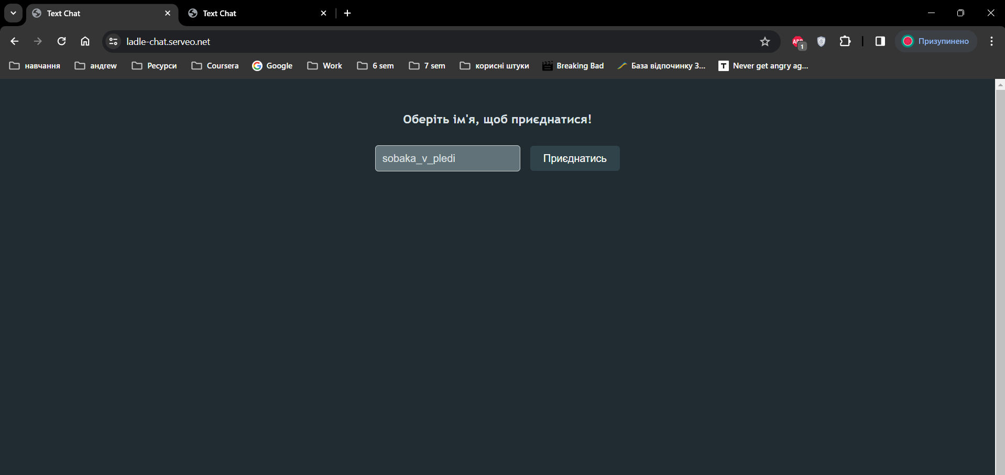

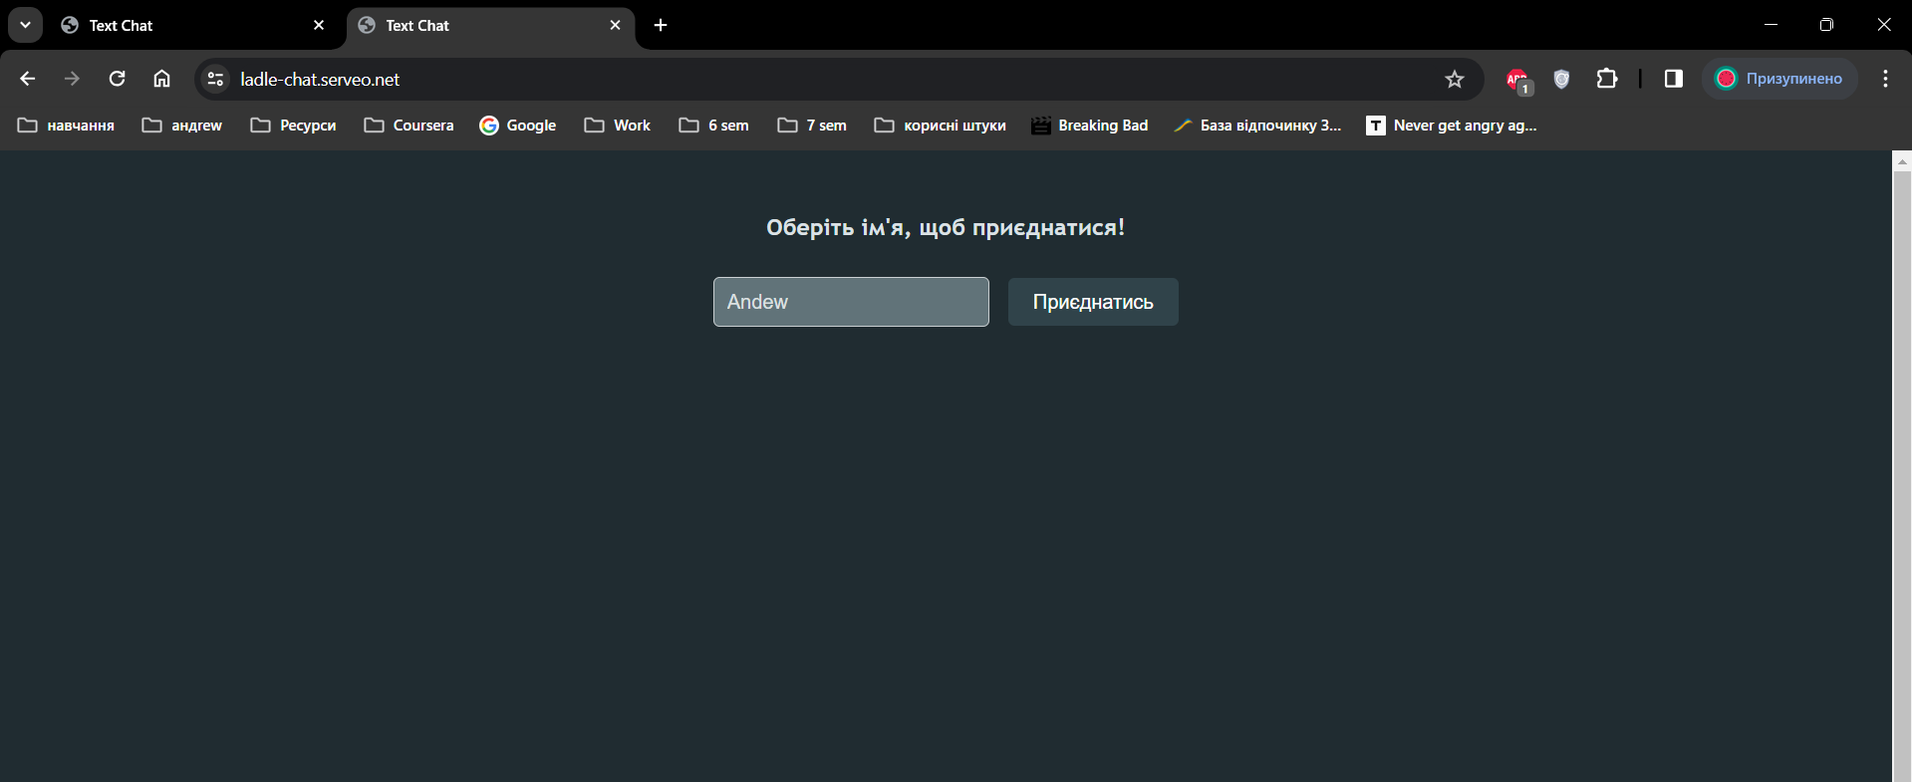

Оскільки список чатів наразі порожній, створимо новий чат:

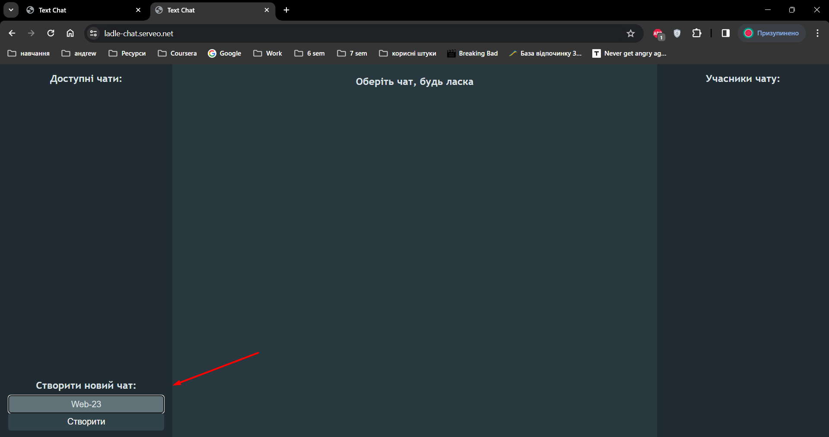

Новостворений чат одразу з’явився у списках для усіх учасників, а ініціатор також отримав сповіщення про успішне створення:

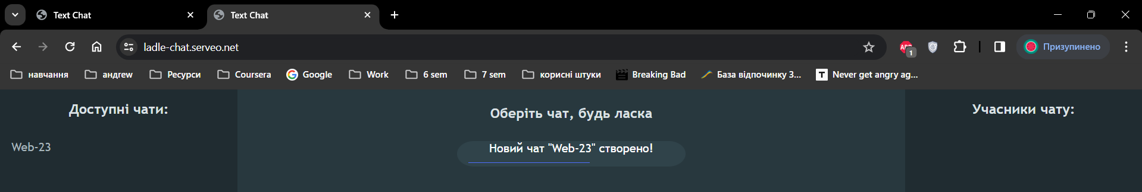

Приєднаємося до чату з обох акаунтів:

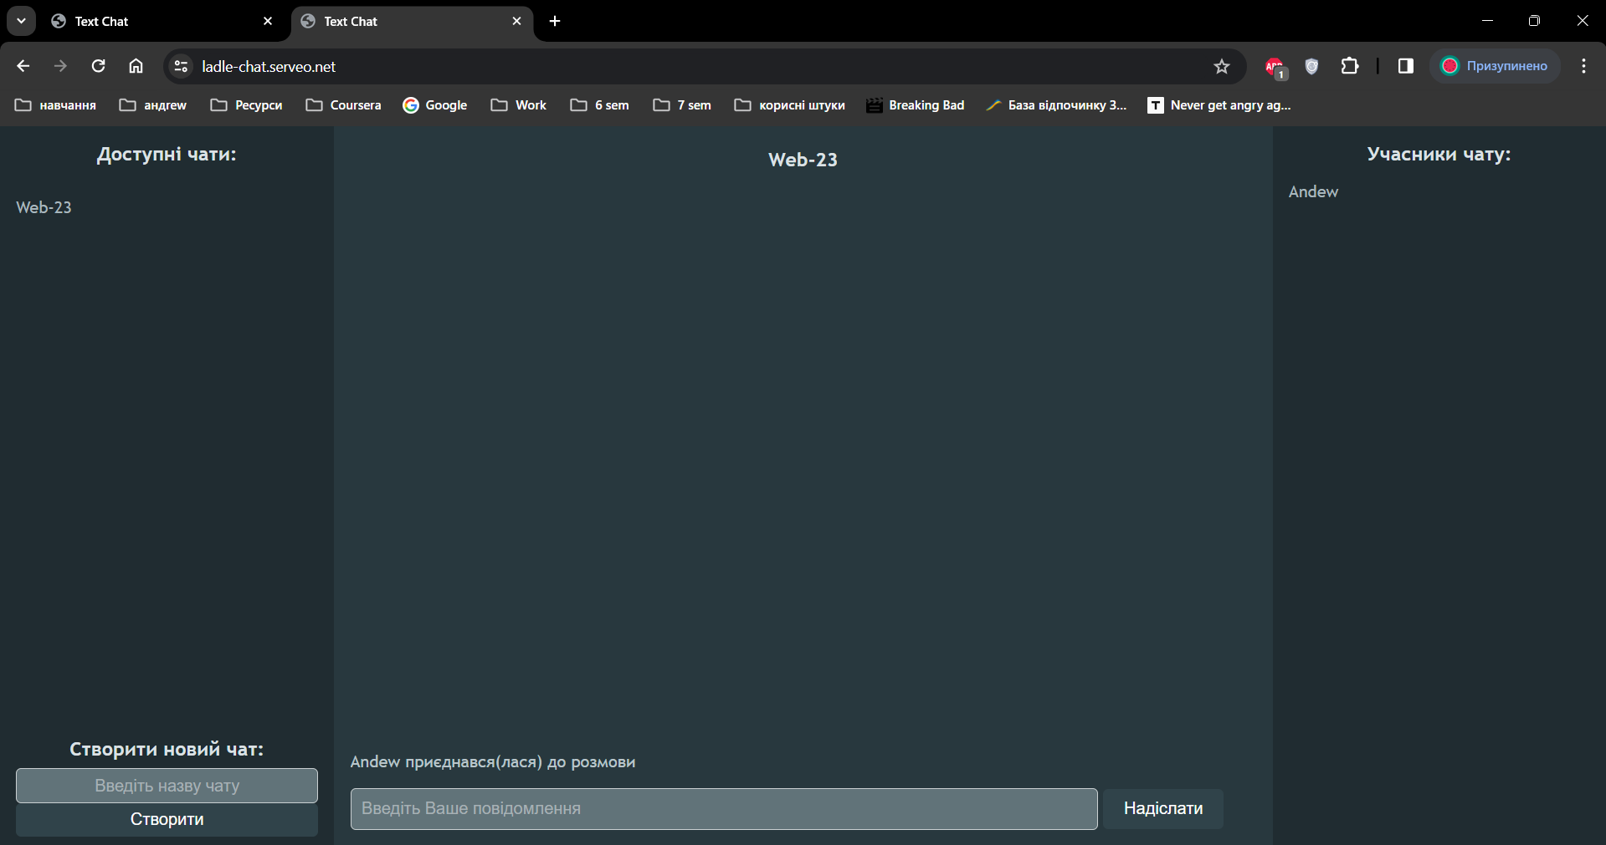 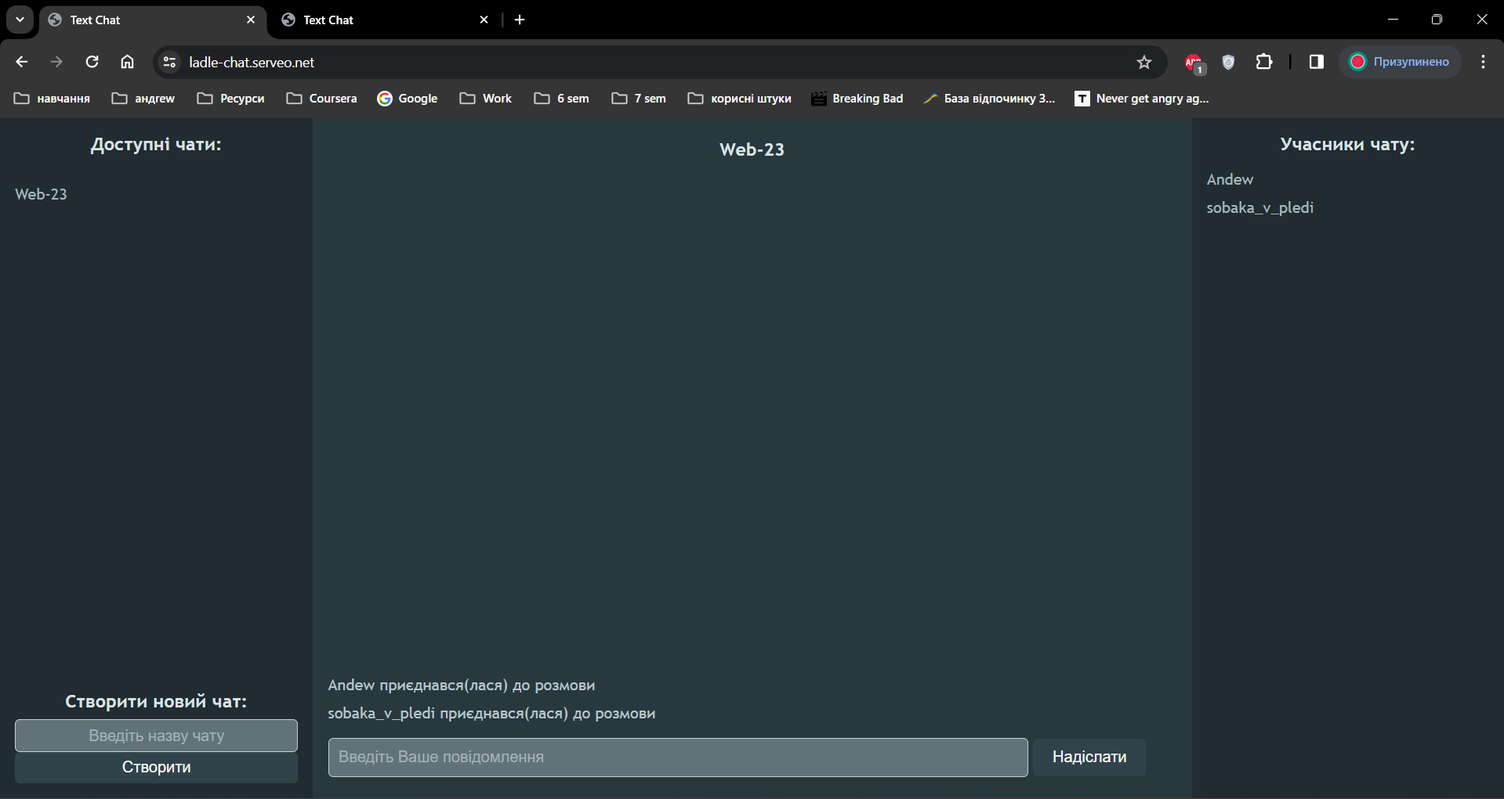

Як бачимо, при приєднанні до чату виводиться відповідне повідомлення, а також оновлюється список учасників. Те ж саме відбудеться і при від’єднанні:

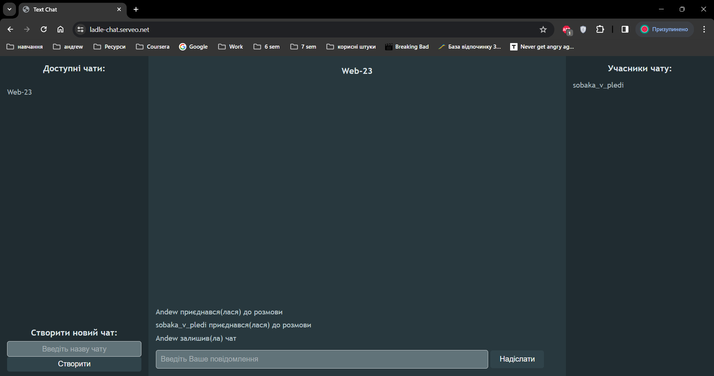

Відтепер можемо обмінюватися повідомленнями, які відображатимуться як для тих, хто вже у чаті, так і для користувачів, що приєднаються до нього пізніше.

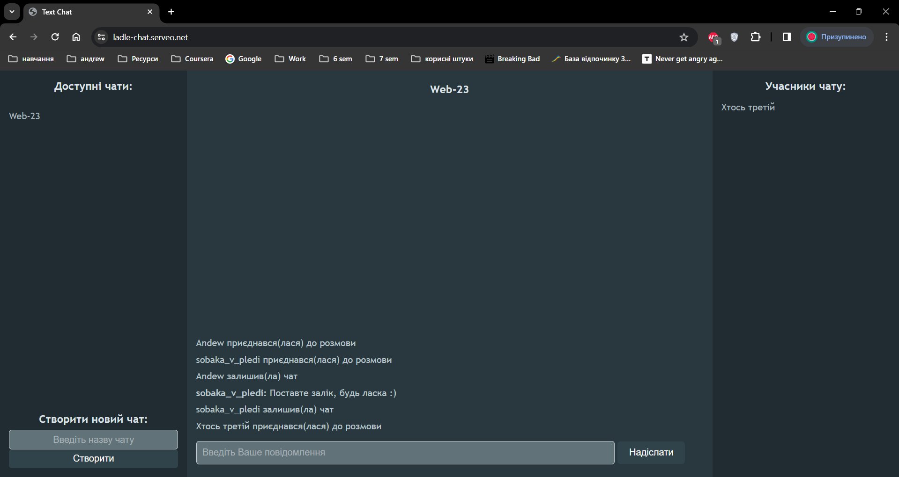

Посилання на репозиторій gitgub:

<https://github.com/CherpakAndrii/web-basics/tree/master/Lab4>

Посилання на чат: <https://ladle-chat.serveo.net/>

**Висновок**

Під час виконання даної лабораторної роботи я удосконалив свої навички верстки та роботи з елементами DOM у JavaScript, створив сервер з допомогою Express.js, ознайомився з принципами роботи сокетів та використав їх для реалізації функціоналу чату. Створений за стосунок було розміщено на хостинг з власного телефону з використанням serveo.net.